Проект изменений в Генеральный план и правила землепользования и застройки Рыбаловского сельского поселения

При более подробном изучении Генерального плана и Правил землепользования и застройки Рыбаловского сельского поселения были выявлены недостатки и недоработки, которые не были учтены разработчиками и требуют исправления, а так же ряд замечаний поступил от физических и юридических лиц.
- 1. Дополнить перечень зон сельскохозяйственного использования в статье 40.
«Перечень территориальных зон, выделенных на карте градостроительного зонирования» зоной СХ-4-Зона сельскохозяйственных угодий.
2. Внести изменения в части 1 «Основные разрешенные виды использования недвижимости» раздела 1 «Зона размещения сельскохозяйственных предприятий (СХ-1)» статьи 50 «Градостроительные регламенты. Особенности застройки и землепользования на территориях зон сельскохозяйственного использования», где слова «объекты сельскохозяйственного производства» заменить словами «объекты сельскохозяйственного производства III, IV,V класса вредности».
3. Дополнить статью 50 «Градостроительные регламенты. Особенности застройки и землепользования на территориях зон сельскохозяйственного использования» разделом 4 под названием «Зона сельскохозяйственных угодий (СХ-4)» в следующей редакции:
4. Зона сельскохозяйственных угодий (СХ-4)
1. Основные разрешенные виды использования недвижимости:
-сельскохозяйственные угодья (пашни, сенокосы, луга, пастбища, сады, огороды);
-поля и участки для выращивания сельхозпродукции;
-учебно-опытные и учебно-производственные хозяйства;
-тепличные и парниковые хозяйства;
-овощехранилища;
-подсобные хозяйства.
2. Условно разрешенные виды использования:
-перерабатывающие предприятия;
-пункты оказания первой медицинской помощи;
-предприятия общественного питания, непосредственно связанные с обслуживанием;
-склады минеральных удобрений и ядохимикатов;
-автостоянки для хранения грузового и специализированного автотранспорта.
3. Вспомогательные виды разрешенного использования:
-объекты инженерной инфраструктуры;
- объекты пожарной охраны;
- автостоянки для временного хранения грузовых автомобилей;
-внутрихозяйственные дороги;
-замкнутые водоемы;
-лесозащитные полосы.

4. Предельные размеры земельных участков и предельные параметры разрешенного строительства, реконструкции объектов капитального строительства:
-не допускается размещение объектов для постоянного проживания людей;
-допускается устройство глухих ограждений подсобных хозяйств, специализированных ограждений.

- село Рыбалово
- В с. Рыбалово планируется создание нового микрорайона, расширение жилой застройки, строительство индивидуальных жилых домов, разработан и утвержден проект планировки и межевания микрорайона. В связи с этим считаем необходимым изменить на данном участке зоны Л-1 (зона прочих территорий, покрытых лесом) и Л-2 (зона незалесенных природных ландшафтов) на зону Ж-2 (зона малоэтажной жилой застройки коттеджного типа с земельными участками).

БЫЛО
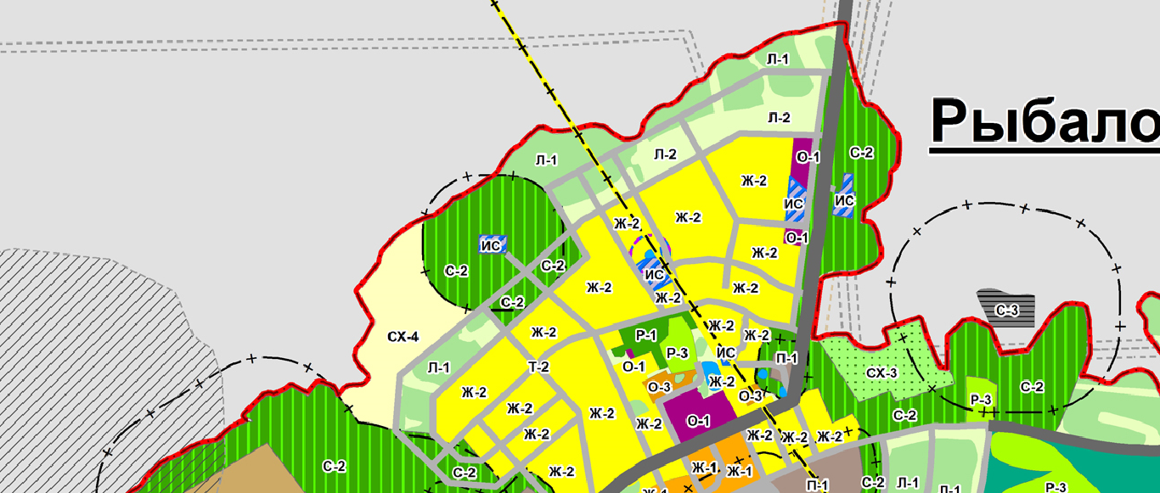ПЛАНИРУЕТСЯ
образуем зону Ж-2

- Так же в с. Рыбалово имеются земельные участки пригодные для индивидуального жилого строительства. В связи с этим Администрация Рыбаловского сельского поселения считает необходимым поменять зоны в следующих местах:
- Р-1 (зона зеленых насаждений общего пользования) на Ж-2 (зона малоэтажной жилой застройки коттеджного типа с земельными участками), т.к. на данном месте сформированы земельные участки для индивидуального жилого строительства. Данное изменение-это упущение разработчиков.

БЫЛО
образуем зону Ж-2
ПЛАНИРУЕТСЯ

- С-2 (Зона зеленых насаждений специального назначения) на Ж-2 (зона малоэтажной жилой застройки коттеджного типа с земельными участками), т.к. на данном месте сформированы земельные участки для индивидуального жилого строительства и имеется жилая застройка. Данное изменение-это упущение разработчиков.
БЫЛО
образуем зону Ж-2

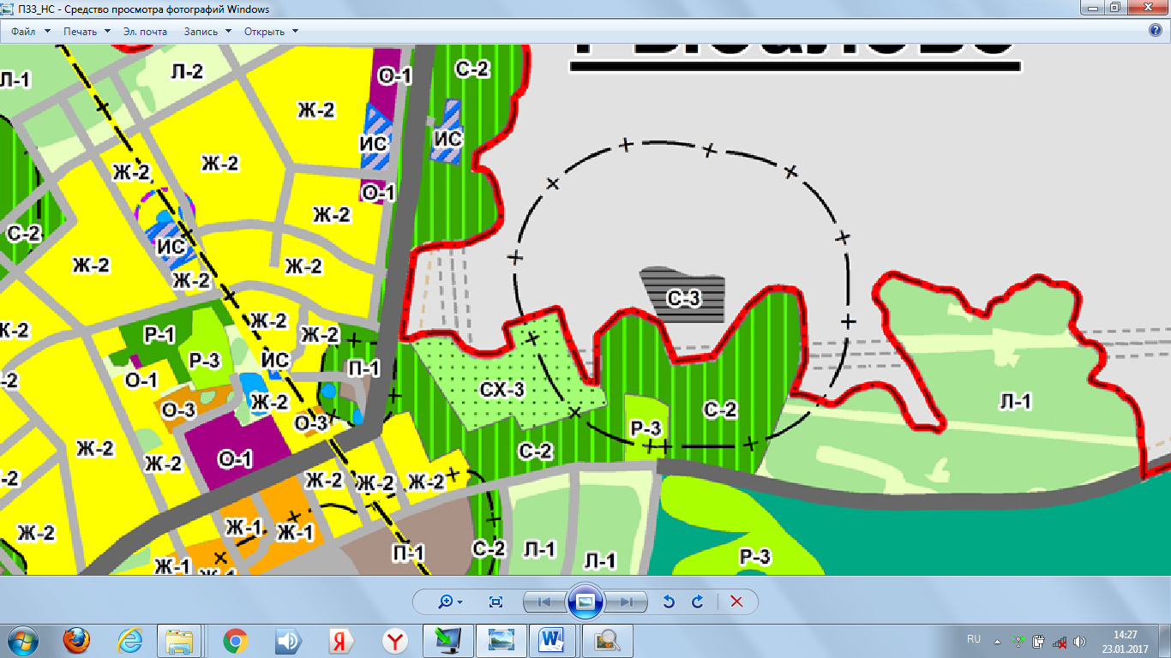
ПЛАНИРУЕТСЯ

- Разработчиками Генерального плана и ПЗиЗ Рыбаловского сельского поселения допущена ошибка, а именно не верно указано место складирования отходов. Считаем необходимым указать правильное место полигона ТБО, а т. к. место складирования ТБО не должно находиться в населенном пункте, то необходимо поменять границу с. Рыбалово.

БЫЛО
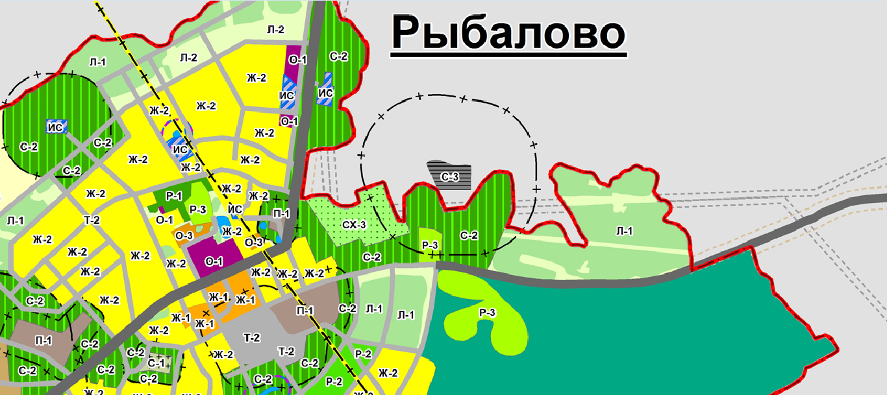
ПЛАНИРУЕТСЯ

- Разработчиками на картах Генерального плана и ПЗиЗ указан водоем и нанесена санитарная зона. В действительности водоема не существует, т.к. на данном месте был временный котлован, который в настоящее время ликвидирован. Администрация Рыбаловского сельского поселения считает необходимым устранить эту недоработку.
БЫЛО
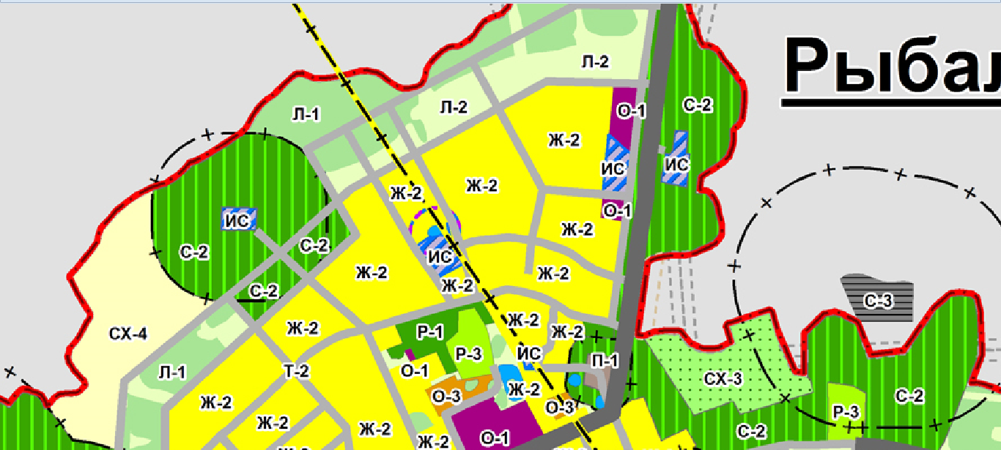
убрать данный водоем
ПЛАНИРУЕТСЯ

- В Администрацию Рыбаловского сельского поселения обратился СПК «Межениновский» с просьбой расширить зону СХ-1 (зона размещения сельскохозяйственных предприятий) для возможного расширения земельного участка и реконструкции фермы КРС. Таким образом необходимо зону С-2 (зона зеленых насаждений специального назначения) заменить зоной СХ-1 (зона размещения сельскохозяйственных предприятий).
БЫЛО
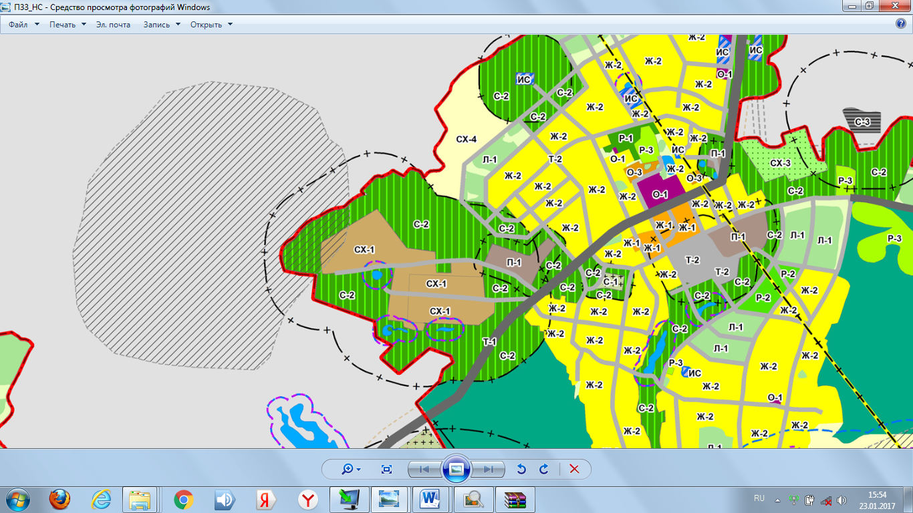
образуем зону СХ-1
ПЛАНИРУЕТСЯ

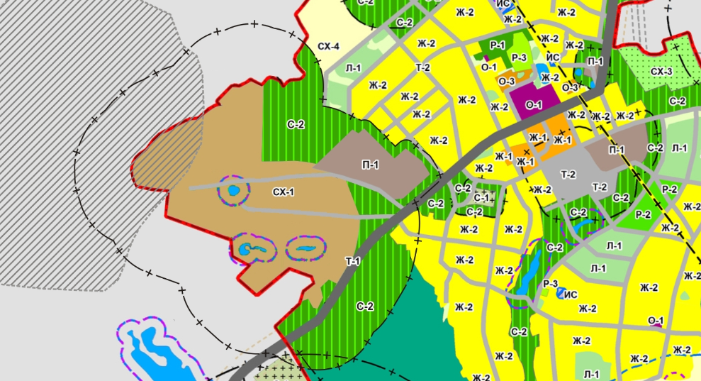

- Разработчиками была допущена неточность в расположении зоны О-1(зона центра). В карт материалах она указана меньше чем в действительности, т.о. зону Ж-1 (зона застройки малоэтажными многоквартирными жилыми домами в 1-3 этажа) меняем на О-1 (зона центра).
БЫЛО
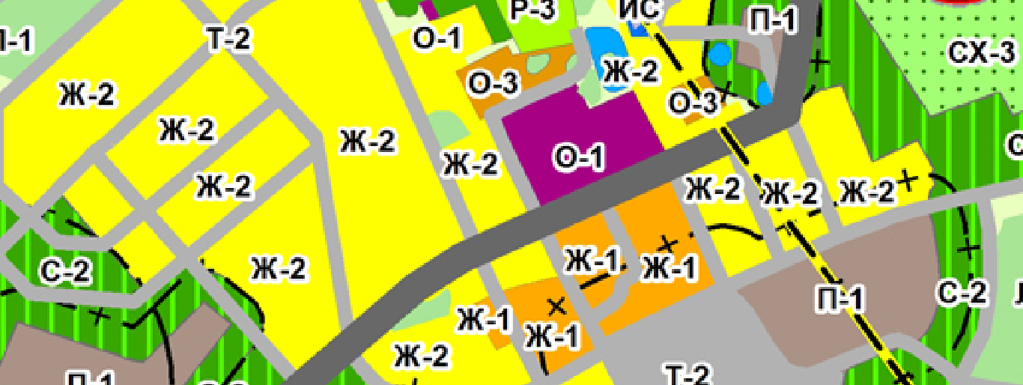
образуем зону О-1
ПЛАНИРУЕТСЯ

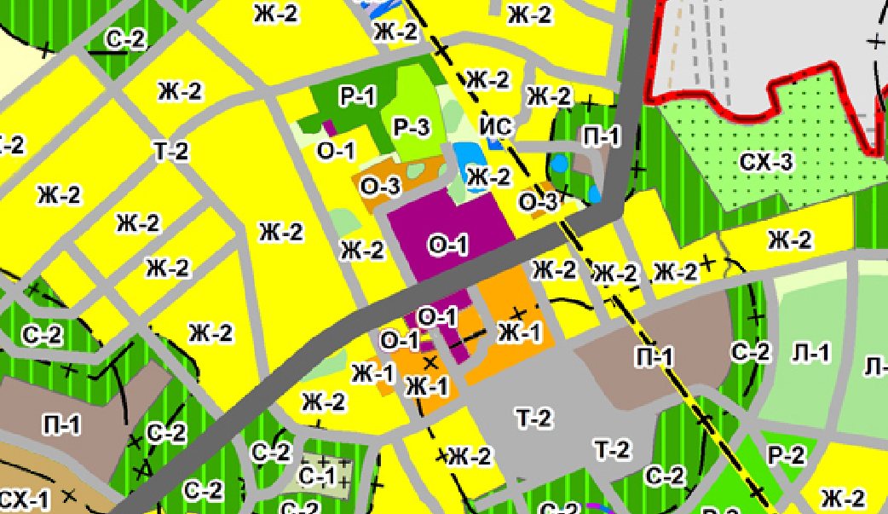
- Ранее в с. Рыбалово имелся завод по производству кирпича, Администрация Рыбаловского сельского поселения считает возможным образование зоны П-1 (производственные зоны промышленно-коммунальных объектов IV-V класса вредности (СЗЗ 100-50м) на перспективу восстановления производства. Разработчиками допущена ошибка, вместо зоны П-1 нанесена зона Р-3 (спортивно оздоровительная зона). Администрация Рыбаловского сельского поселения считает необходимым заменить зону Р-3 на П-1, т.к. зона Р-3 находится в санитарно-защитной зоне, образуемой полигоном ТБО.

Согласно ПЗиЗ Рыбаловского сельского поселения на территории СЗЗ не допускается размещение следующих объектов:
- объектов для проживания людей;
- коллективных или индивидуальных дачных и садово-огородных участков;
- спортивных сооружений, парков;
- образовательных и детских учреждений;
- лечебно-профилактических и оздоровительных учреждений общего пользования.
Разрешается на территории СЗЗ:
-предприятия, их отдельные здания и сооружения с производствами меньшего класса вредности, чем основное производство. При наличии у размещаемого в СЗЗ объекта выбросов, аналогичных по составу с основным производством (предприятия-источника СЗЗ), обязательно требование не превышения гигиенических нормативов на границе СЗЗ и за ее пределами при суммарном учете.

БЫЛО
Заменить зону Р-3 на зону П-1
ПЛАНИРУЕТСЯ

- На перспективу развития с. Рыбалово Администрация Рыбаловвского сельского поселения считает возможным образование зоны Р-2 (зона размещения рекреации и туризма).

БЫЛО
Образование зоны Р-2
ПЛАНИРУЕТСЯ

- Разработчиками не указано одно из кладбищ с. Рыбалово.

БЫЛО
ПЛАНИРУЕТСЯ

- В Администрацию Рыбаловского сельского поселения обратился СПК «Межениновский» с просьбой расширить зону П-1 (производственные зоны промышленно-коммунальных объектов IV-V класса вредности (СЗЗ 100-50м)) для возможного расширения земельного участка. Таким образом необходимо зону С-2 (зона зеленых насаждений специального назначения) заменить зоной П-1 (производственные зоны промышленно-коммунальных объектов IV-V класса вредности (СЗЗ 100-50м).

БЫЛО

ПЛАНИРУЕТСЯ

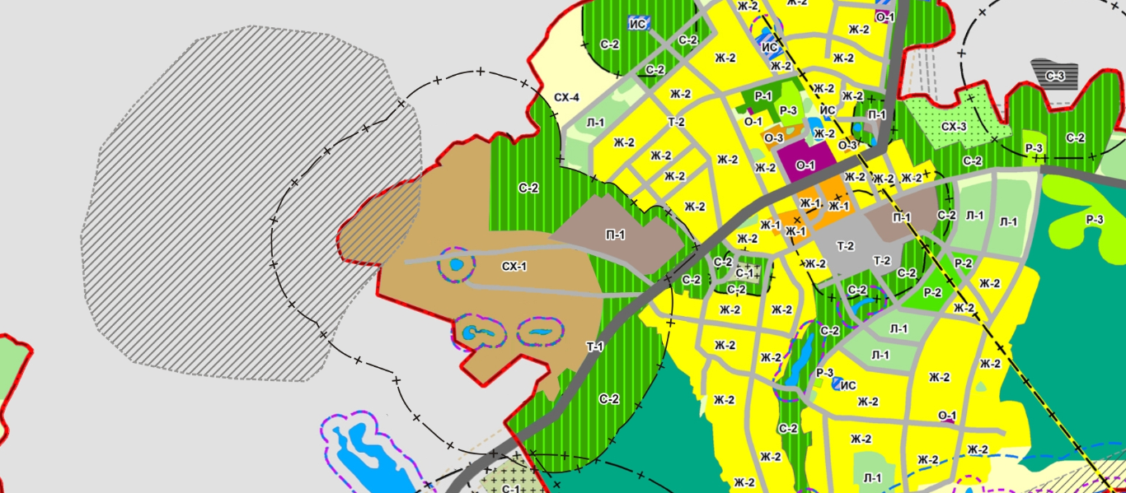

- деревня Карбышево

- В Администрацию Рыбаловского сельского поселения обратился СПК «Межениновский» с просьбой расширить зону СХ-1 (зона размещения сельскохозяйственных предприятий) для возможного расширения земельного участка и реконструкции фермы КРС. Таким образом необходимо зону С-2 (зона зеленых насаждений специального назначения) и зону Ж-2 (зона малоэтажной жилой застройки коттеджного типа с земельными участками) заменить частично зоной СХ-1 (зона размещения сельскохозяйственных предприятий) и СХ-4 (зона сельскохозяйственных угодий).

БЫЛО
образуем зону СХ-4
расширяем зону СХ-1
ПЛАНИРУЕТСЯ

- Разработчиками допущена ошибка в определении зоны, Администрация Рыбаловского сельского поселения считает необходимым заменить зону О-1 (зона центра) на Ж-2 (зона малоэтажной жилой застройки коттеджного типа с земельными участками), т.к. в данном месте имеется жилая застройка.

БЫЛО
Меняем зону О-1 на Ж-2

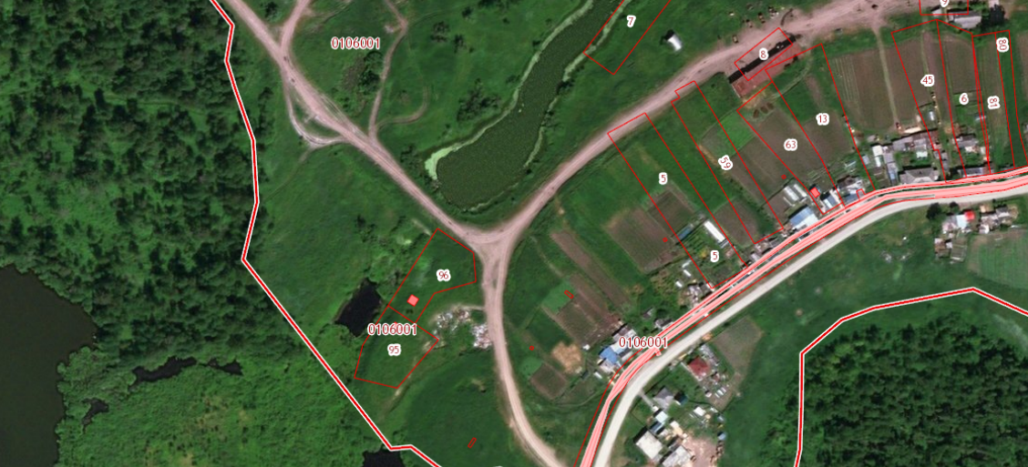
земельные участки с имеющимися жилыми домами

ПЛАНИРУЕТСЯ

- Администрация Рыбаловского сельского поселения для дальнейшего развития деревни Карбышево планирует восстановление дома Культуры, соответственно необходимо образование зоны О-1 (зона центра). Наиболее подходящим местом является место, где ранее и находился дом Культуры.

БЫЛО

образуем зону О-1

ПЛАНИРУЕТСЯ

- деревня Лаврово

- Разработчиками в д. Лаврово нанесены водоемы и установлены зоны Р-1(зона зеленых насаждений общего пользования), в настоящее время там имеется жилая застройка и отсутствуют водоемы. Считаем необходимым заменить зону Р-1(зона зеленых насаждений общего пользования) на зону Ж-2 (зона малоэтажной жилой застройки коттеджного типа с земельными участками).

БЫЛО
заменить на Ж-2
ПЛАНИРУЕТСЯ
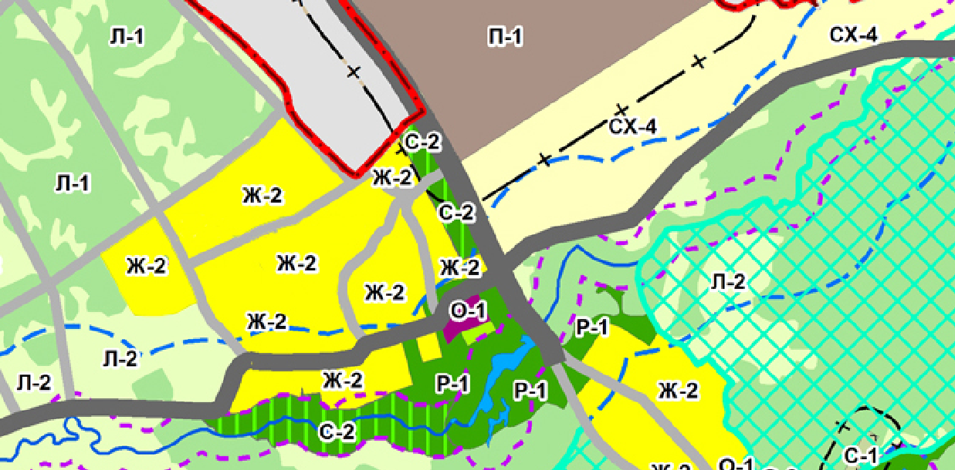

- На перспективу развития жилой застройки в д. Лаврово Администрация Рыбаловского сельского поселения считает возможным заменить зону Л-1(зона прочих территорий, покрытых лесом), П-1 (производственные зоны промышленно-коммунальных объектов IV-V класса вредности (СЗЗ 100-50м) и С-2 (зона зеленых насаждений специального назначения) на Ж-2 (зона малоэтажной жилой застройки коттеджного типа с земельными участками).
БЫЛО
образуем зону Ж-2
ПЛАНИРУЕТСЯ
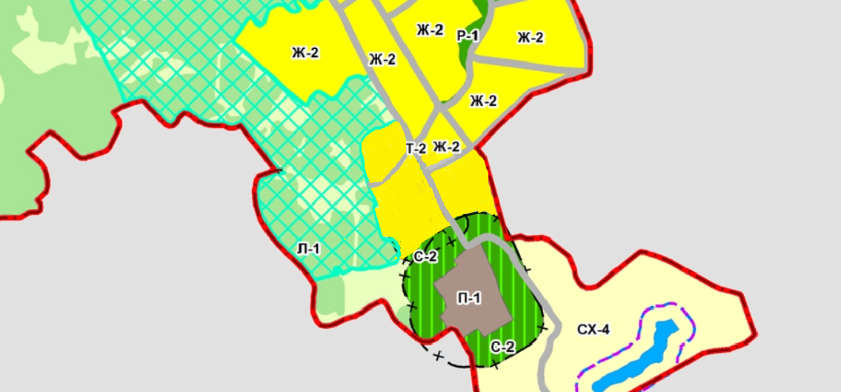

- Администрация Рыбаловского сельского поселения для дальнейшего развития деревни Лаврово планирует восстановление дома Культуры, соответственно необходимо образование зоны О-1 (зона центра). Наиболее подходящим местом является следующее место.

образуем зону О-1

